Руководство пользователя программой

Описание программы
База Компьютеров Организации (далее БКО) программа для учёта оргтехники на предприятиях и в организациях.
Позволяет учитывать:
- компьютеры;
- принтеры;
- мфу;
- копировальные аппараты;
- сканеры;
- мониторы;
- источники бесперебойного питания;
- сетевые устройства;
- клавиатуры;
- мыши;
- акустические системы;
- сетевые фильтры;
- телефоны;
- фотоаппараты;
- любые другие устройства создаются через справочник.
Минимальные системные требования:
- операционная система ms windows xp с установленным dotnetfx4;
- драйвера субд (в зависимости от используемой субд);
- разрешение экрана не ниже 1024*768;
-оперативная память – 256 мб.
Модули программы:
- учёт оргтехники;
- учёт заявок (ремонтов);
- учёт программного обеспечения;
- учёт картриджей;
- кабельный журнал;
- склад;
- отчёты.
Структура папок:
Программа БКО может устанавливаться в любую папку, но для определённости считаем, что это папка с именем БКО.
БКО:
- database - База данных;
- arhiv - Папка с резервными копиями базы данных;
- blanks - Папка с шаблонами документов;
- lang - Папка содержащая языковые файлы;
- img - Папка с всплывающей при загрузке программы картинкой;
- pic - Папка, содержащая пиктограммы, используемые в программе.

Работа с программой
При запуске приложения первое, что видит пользователь – окно входа в программу (рисунок 1.1)

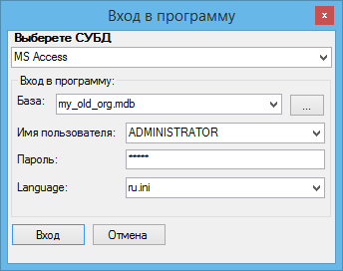
Рисунок 1.1- Диалоговое окно входа в программу

В данном окне необходимо выбрать тип используемой в организации СУБД, базу данных, имя пользователя, ввести пароль, полученный от администратора системы и нажать кнопку «Вход». В дальнейшем при запуске приложения данные о СУБД, базе данных и имени пользователя будут заполняться автоматически.
После нажатия кнопки «Вход», при правильно введённом пароле появится используемый по умолчанию (настраиваемая функция) модуль приложения.

Модуль Учёт оргтехники
- строка поиска – для поиска ввести искомое и нажать enter. в дереве формируется результат поиска;
- выбор филиала – при больших объёмах техники гораздо удобнее работать не со всем деревом техники, а только с частью, что и позволяет сделать данный выпадающий список;
- показывать все – в справочниках структуры организации можно сделать скрытые филиалы, отделы, кабинеты. данный флажок позволяет отобразить всю структуру;
- статистическая информация – отображается различная статистика программы;
- движение техники – отображается движение техники – т.е. её перемещение внутри структуры организации (в случае сохранения движения).

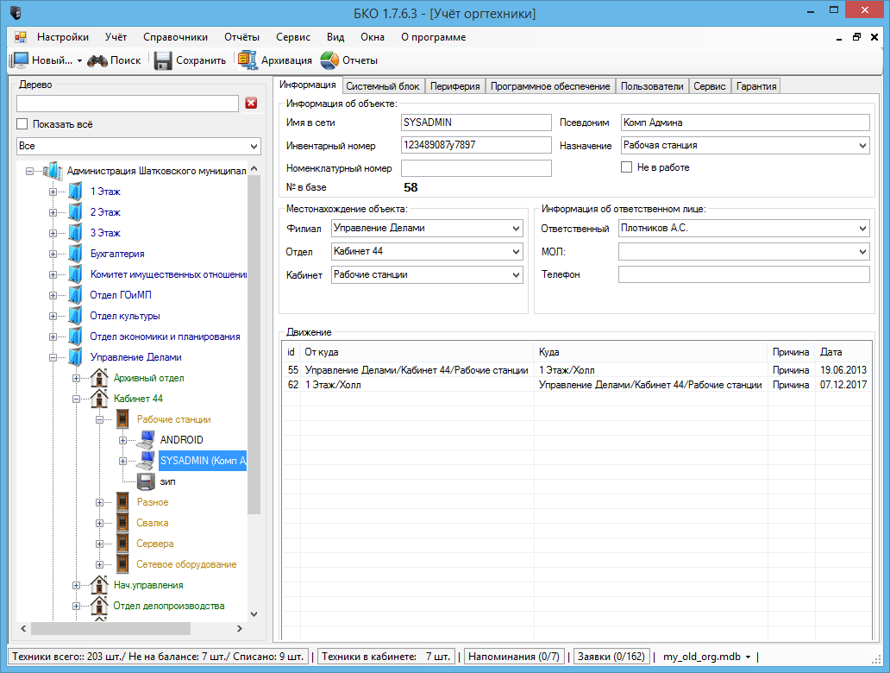
Рисунок 1.2 - Модуль учета оргтехники

- строка поиска – для поиска ввести искомое и нажать enter. в дереве сформируется результат поиска;
- выбор филиала – при больших объёмах техники гораздо удобнее работать не со всем деревом техники, а только с частью, что и позволяет сделать данный выпадающий список;
- показывать все – в справочниках структуры организации можно сделать скрытые филиалы, отделы, кабинеты. данный флажок позволяет отобразить всю структуру;
- статистическая информация – отображается различная статистика программы;
- движение техники – отображается движение техники – т.е. её перемещение внутри структуры организации (в случае сохранения движения).

Вкладки техники «Компьютер»
- информация – описание компьютера (ноутбука, сервера и т.д.);
- системный блок – описание аппаратной части системного блока;
- периферия – описание периферийных устройств системного блока;
- программное обеспечение – список установленного программного обеспечения;
- пользователи – пользователи компьютера (имя, пароль, почта и т.д.);
- сервис – заметки, заявки (ремонты);
- гарантия – информация о покупке и гарантийные обязательства.
Вкладки остальной техники:
- информация – описание техники (наименование, серийный номер, производитель, где установлена, инвентарный номер, ip адрес, ответственный, в составе устройства);
- в составе устройства – техника может находиться в составе другой техники (в составе контейнера, компьютера, фотоаппарата (флешки), сетевого оборудования (sfp модули к примеру));
- порты (для сетевого оборудования) – описание направления портов, что подключено;
- движение техники – отображается движение техники – т.е. перемещение внутри структуры организации (в случае сохранения движения;
- сервис – заметки, заявки (ремонты);
- гарантия – информация о покупке и гарантийные обязательства
Для принтеров имеется лист с отображением устройств использующих его.

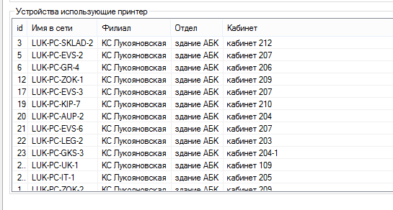
Рисунок 1.3 - Лист отображения устройств, использующих принтер

Работа с модулем:
Прежде чем начинать работу с модулем нужно создать структуру предприятия:
- верхний уровень – наименование организации, заносится в настройках программы;
- второй уровень – филиалы;
- третий уровень – отделы;
- четвёртый уровень – кабинеты.
Создать структуру можно двумя способами:
- в справочниках;
- автоматически при создании техники (при заведении новой техники, руками заполняем поля филиал\отдел\кабинет (поле филиал обязательное), при сохранении автоматически (если нет в справочнике) добавляется филиал, отдел, кабинет).

Создание новой техники
Рисунок 1.4 - Меню создания нового оборудования

Нажимаем кнопку «Новый», выбираем желаемое:
Компьютер можно создавать несколькими способами:
- загрузить из everest (aida64);
- загрузить из astra;
- загрузить через wmi (если в сети);
- внести руками.

Контейнер – к примеру, это может быть серверный шкаф в котором размещаются
- сервера, источники бесперебойного питания, коммутаторы и т.д.;
- сетевое оборудование – коммутаторы, маршрутизаторы, модемы и т.д.;
- периферийные устройства – различные периферийные устройства;
- другое оборудование – все что угодно, хоть стулья и столы, описываете, добавляете в справочник (в справочниках есть возможность для данного типа оборудования выбрать иконку);
- заполняем вкладку информация в плане наименования, места установки (это обязательные поля);
- нажимаем сохранить (в случае если у вас в настройках установлено обновление дерева по запросу, то для обновления дерева придётся нажать на кнопку);
- наблюдаем в дереве созданную технику.
При ручном внесении компьютера легко растеряться, полей много, многие из них не подписаны. Не теряйтесь, наведите курсор мыши на поле, вы увидите подсказку – что это за поле.

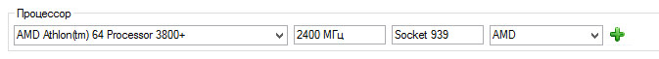
Рисунок 1.5 - Блок информации о процессоре

При сохранении техники, в случае отсутствия в справочниках добавляемого устройства, в справочник оно попадает автоматически.
При выборе модели устройства (если оно есть в справочниках) данные по нему (такие как производитель, и другие параметры) подставляются автоматически.
Внесение заявки (ремонта):
Вариантов три:
- модуль учёта заявок, выбираем технику, «добавить заявку»;
- добавление из контекстного меню;
- нажатием сочетания клавиш alt+z (естественно предварительно установив курсор на технику в дереве).

Рисунок 1.6 - Контекстное меню в дереве техники

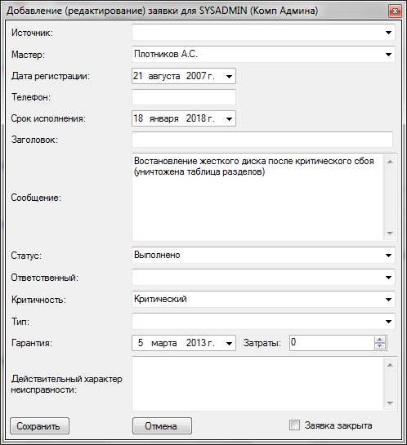
Рисунок 4.7 - Форма добавления заявки

В любом случае открывается окно добавления заявки (рисунок 4.7):
- источник – кто сообщает о заявке, по сути заказчик, по умолчанию текущий пользователь программы;
- мастер – тот, кто осуществляет работы по заявке;
- дата регистрации – по умолчанию сегодня;
- телефон – куда звонить;
- срок исполнения – когда необходимо закончить работы;
- заголовок – для удобства отображения в списке заявок;
- сообщение – сама заявка, описание;
- статус – на ваш выбор, вносится в справочнике;
- ответственный – кто отвечает за работы;
- критичность – ну такой вот пункт, критично\не критично, вносится в справочнике;
- тип – тип заявки, вносится в справочнике;
- гарантия – гарантия на работы;
- затраты – сколько потрачено национальной валюты на осуществление работ;
- действительный характер неисправности – описывается мастером.
Заявки можно видеть во вкладке учёта техники - «Сервис»

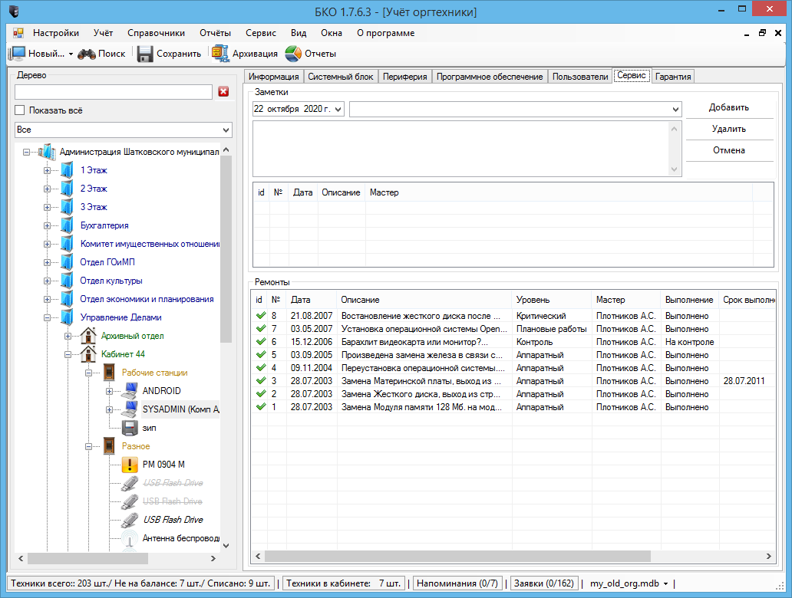
Рисунок 1.8 - Вкладка «Сервис» модуля учёта оргтехники

Не завершённые заявки помечаются  и выделяются цветом, завершённые помечаются .
Для заявок можно вносить события (работы). Выбираем заявку, правой кнопкой мыши на ней, видим контекстное меню:
Внесённые события можно увидеть два раза кликнув по заявке (открываем на редактирование). Для редактирования событий два раза кликаем мышкой по нужному событию. Для удаления – вызываем контекстное меню, выбираем «Удалить».
По завершению всех работ, связанных с заявкой, её необходимо закрыть. В низу формы есть флажок «Заявка закрыта». Ставим флажок, нажимаем сохранить.
Для заявок можно вносить события (работы). Выбираем заявку, правой кнопкой мыши на ней, видим контекстное меню:
Внесённые события можно увидеть два раза кликнув по заявке (открываем на редактирование). Для редактирования событий два раза кликаем мышкой по нужному событию. Для удаления – вызываем контекстное меню, выбираем «Удалить».
По завершению всех работ, связанных с заявкой, её необходимо закрыть. В низу формы есть флажок «Заявка закрыта». Ставим флажок, нажимаем сохранить.
Печатные формы заявок:
- акт-заявка;
- расписка;
- наряд;
- материальный пропуск;
- мой бланк (на его базе создавайте свои печатные формы).
Отправить мастеру – отправляет мастеру выбранную не завершённую заявку на электронную почту, в случае если для мастера указан адрес электронной почты и в настройках программы указан SMTP сервер.
Удалить – удаляет заявку и связанные с ней события.
Контекстное меню в дереве техники
Контекстное меню для техники (рисунок 1.6):
- добавить заявку – вызывает форму добавления заявки;
- скопировать – делает точную копию выбранной техники, без указания инвентарных и серийных номеров;
- обновить – актуально только для компьютеров, открывает диалоговое окно выбора файла для обновления;
- удалить – удаляет технику и все связанное с ней (заявки, заметки, программное обеспечение, пользователи, гарантия и т.д.);
- отделить периферию – отделяет, копирует из описания компьютера периферию и создаёт отдельные устройства, привязанные к текущему компьютеру;
Рисунок 1.9 - Компьютер с отделённой периферией

- ППР – позволяет запланировать ППР;
- Ping – отправляет на целевую систему команду пинг, показывает состояние прохождения команды.
Контекстное меню для структуры организации:
- удалить из… - удаляет всю технику из структурного подразделения;
- добавить папку – открывает диалоговое окно для указания папки размещения отчётов everest(aida), astra ну или отчётов, созданных с помощью поставляемого с программой скрипта;
- удалить – удаляет выбранный объект;
- добавить заявку – добавляет заявку для структурного подразделения;
- установленное по – формирует печатную форму по всем компьютерам находящимся в структурном подразделении в плане установленного программного обеспечения;
- паспорт компьютера – формирует печатную форму «паспорт компьютера» для всех компьютеров структурного подразделения;
- отделить принтеры и мониторы – отделяет периферию у всех компьютеров находящихся в структурном подразделении;
- присоединить принтеры и мониторы – присоединяет периферийные устройства, привязанные к компьютерам, установленным в структурном подразделении;
- обновить из папки – открывает диалоговое окно для выбора папки с отчётами для массового обновления компьютеров находящихся в структурном подразделении.
Заметки

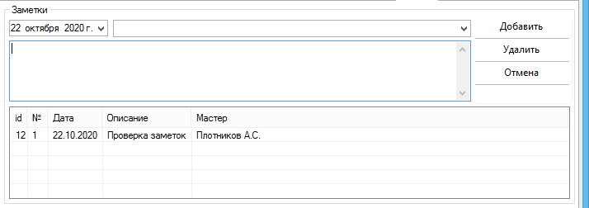
Рисунок 1.10 - Блок заметок техники

Заметки заносятся во вкладке «Сервис».
Для чего они могут служить – для чего угодно, хранении любой полезной для вас информации относящейся к данной технике.

Пользователи компьютера
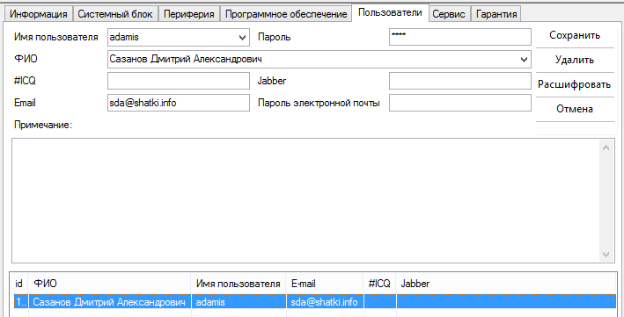
Рисунок 1.11 - Блок пользователи компьютера

Заносятся во вкладке «Пользователи».
- имя пользователя – может браться из справочника (если пользователь там есть);
- пароль – пароль пользователя;
- фио – думаю понятно, в случае выбора из справочника может подтягиваться автоматом;
- #icq – если есть;
- jabber – если есть;
- email – адрес электронной почты пользователя;
- пароль электронной почты.

Гарантия
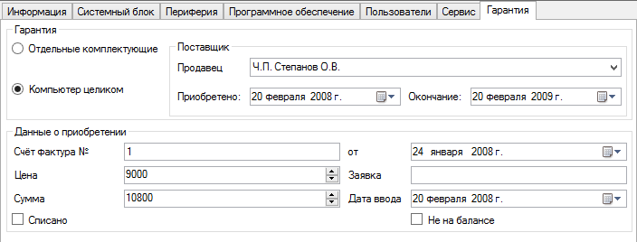
Рисунок 1.12 - Блок гарантия техники

- отдельные комплектующие – гарантия заполняется для каждой комплектующей отдельно;
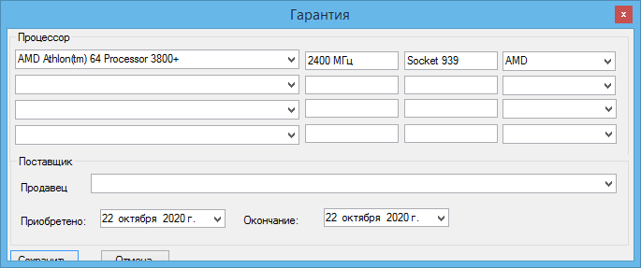
Рисунок 1.13 - Блок гарантия комплектующей

- компьютер целиком – учёт так сказать единого материального объекта;
- заполняем продавца, когда приобретено, когда истекает срок гарантии;
- номер счета фактуры;
- дата счета фактуры;
- цена;
- номер заявки (если была);
- сумма (с ндс);
- дата ввода ос;
- списано – если объект списан;
- не на балансе – если объект не на балансе.

Перемещение техники
Перемещать технику можно двумя способами:
- выбрать во вкладке информация необходимый филиал\отдел\кабинет, нажать кнопку сохранить;
Появиться окно для указания причины перемещения:
Рисунок 1.14 - Указание причины перемещения техники

Указываем причину, нажимаем «Ок».
Если нажать кнопку «Отмена», то перемещение отменяется.
- переместить технику в дереве. Захватываем технику мышкой, и тянем в тот филиал\отдел\кабинет в который хотим переместить. Появиться точно такое же окно.
Далее все перемещения можно наблюдать в блоке «Движение»
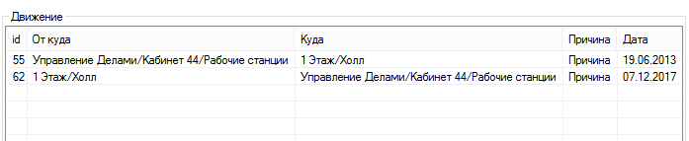
Рисунок 1.15 - Блок движение техники

Из списка можно перемещения удалять. Выбираем нужное, правая кнопка мыши, удалить.

Модуль учёта заявок
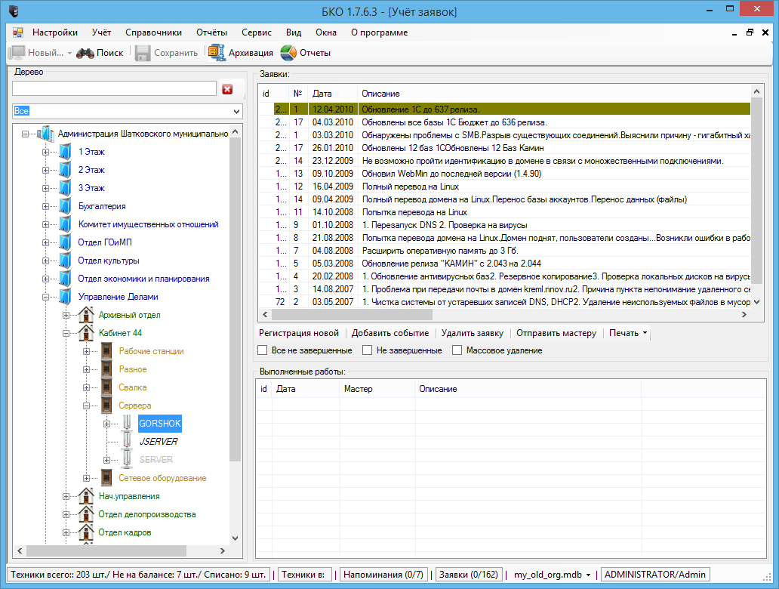
Рисунок 1.16 - Внешний вид модуля учета заявок

Модуль предназначен для работы с заявками (ремонтами) оргтехники.
Позволяет:
- добавлять заявку;
- добавлять событие к заявке;
- удалять заявку;
- отправлять мастеру по электронной почте (если произведены необходимые настройки);
- распечатывать различные бланки;
- искать заявки.
Добавление заявки
- выбрать технику в дереве;
- нажать кнопку «регистрация новой»;
- заполнить поля в появившейся форме (подробнее смотри пункт «внесение заявки (ремонта)»).
Печатные формы заявок :
Представлено несколько печатных форм:
- акт-заявка;
- сохранная расписка;
- наряд;
- материальный пропуск;
- мой бланк.
Рисунок 1.17 - Акт-заявка

Рисунок 1.18 - Наряд

Рисунок 1.19 - Сохранная расписка

Рисунок 1.20 - Материальный пропуск

Все бланки редактируемы. На базе представленных шаблонов можно создавать свои.

Модуль учёта Программного обеспечения
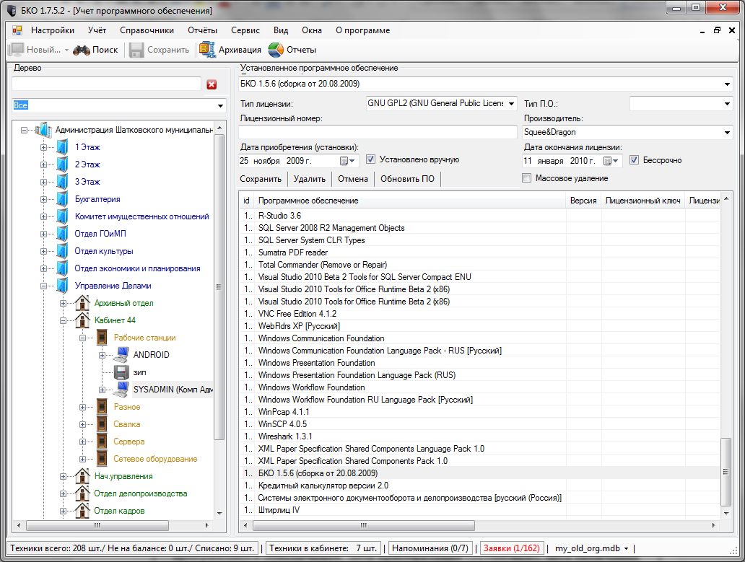
Рисунок 1.21 - Внешний вид модуля учёта программного обеспечения

Позволяет учитывать программное обеспечение, установленное на компьютерах
Наименование программного обеспечения, тип лицензии, тип программного обеспечения, лицензионный номер, производитель программного обеспечения, дата приобретения (установки), дата окончания лицензии (если есть, если нет - то бессрочно).
Принцип работы:
- выбираем в дереве технику;
- в форме заполняем необходимые поля;
- нажимаем кнопку «добавить».
В случае необходимости обновить программное обеспечение из отчёта сформированного во внешней программе – нажимаем кнопку «Обновить ПО» и указываем место расположение файла отчёта.
Редактирование ПО:
- выбираем технику в дереве;
- в сформировавшемся списке по выбираем необходимое;
- дважды кликаем мышкой по выбранному;
- редактируем;
- сохраняем.
Удаление ПО:
Варианта два:
1)
Выбираем технику в дереве
В сформировавшемся списке ПО выбираем необходимое.
Нажимаем кнопку удалить
2)
Выбираем технику в дереве
Выбираем «Массовое удаление»
В сформировавшемся списке ПО отмечаем необходимое.
Нажимаем кнопку удалить
Рисунок 1.22 - Массовое удаление программного обеспечения

Модуль учёта картриджей
Предназначен для учёта картриджей, их заправок и их движения.
Работа с модулем:
- выбираем в дереве печатающее устройство;
- в появившейся форме заполняем поля;
- нажимаем кнопку «добавить».

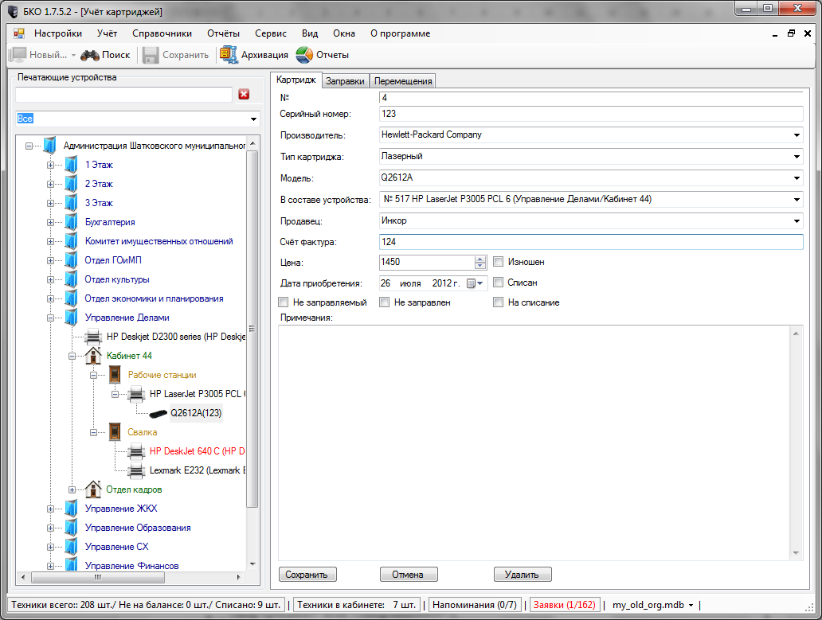
Рисунок 1.23 - Внешний вид модуля учета картриджей

Перемещение картриджей:
- путём перетаскивания из устройство в устройство (или в структуру «картриджи» или «заправщики»);
- путём изменения поля «в составе устройства».
Заправка картриджа:
Необходимо переместить картридж в «Заправщики»
Вы увидите сообщение:
Рисунок 1.24 - Причина перемещения картриджа

Нужно заполнить причину перемещения (к примеру «На заправку») и нажать «ОК».
После завершения заправки переместить картридж обратно

Рисунок 1.25 - Причина перемещения картриджа

Снова видим сообщение о перемещении, заполняем его и нажимаем «ОК».
Появиться окно:
Рисунок 1.26 - Заправка картриджа

Заполняем поля, нажимаем «Добавить»
В случае нажатия отмены в форме ввода причины перемещения, перемещение картриджа отменяется.
Заправки картриджей можно увидеть во вкладке «Заправки»
Рисунок 1.27 - Вкладка «Заправки»

Модуль кабельный журнал
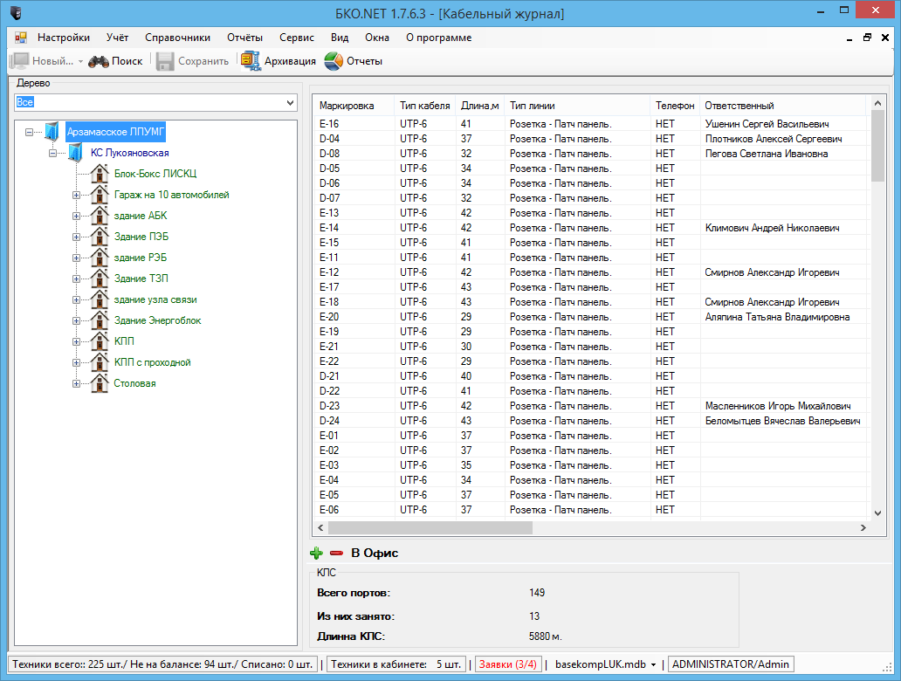
Рисунок 1.28 - Внешний вид модуля Кабельный журнал

Предназначен для ведения кабельного журнала предприятия.
Работа с модулем:
- выбираем в дереве помещение;
- нажимаем кнопку, обозначенную как +;
в появившемся окне заполняем поля.
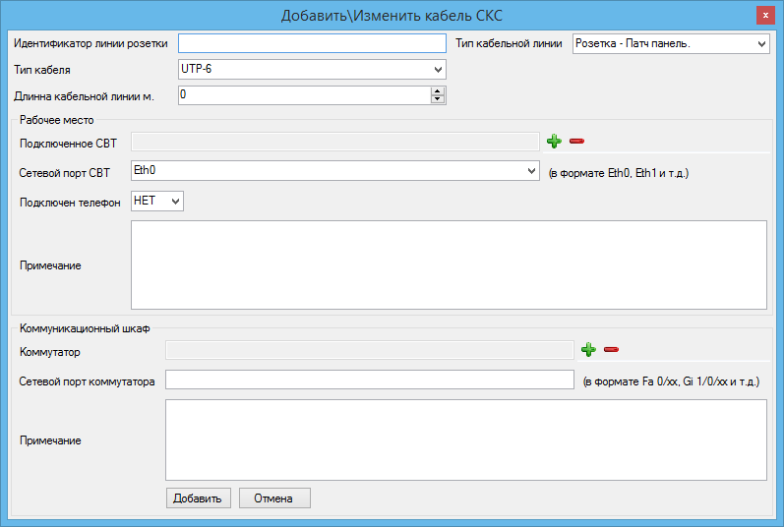
Рисунок 1.29 - Форма добавления кабельной линии

- идентификатор линии розетки – номер или любое другое обозначение розетки;
- тип кабельной линии – что из себя представляет кабельная линия;
- тип кабеля – тип кабеля, проложенного в данном случае;
- длинна кабельной линии – соответственно длинна кабеля;
- подключённое средство вычислительной техники (для добавление нажать +).
В появившейся форме (вся техника, расположенная в выбранном помещении
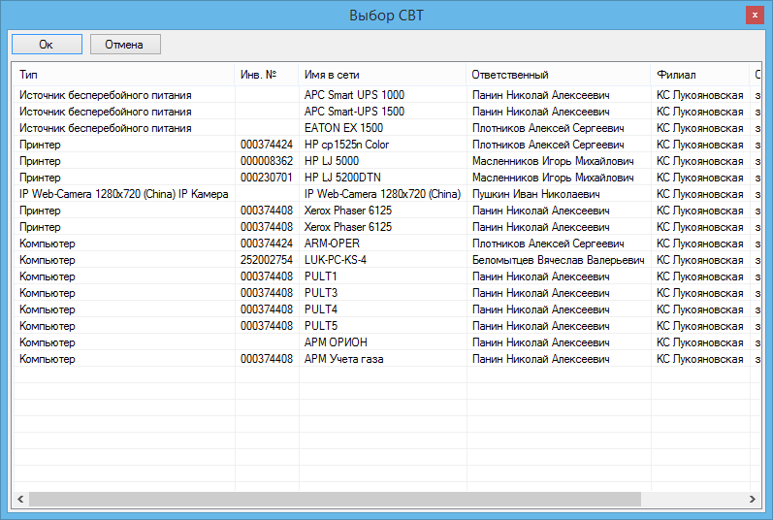
Рисунок 1.30 - Форма выбора подключённой техники

Выбираем (двойной клик мышкой или выбираем и нажимаем «ОК») необходимое
- сетевой порт средства вычислительной техники – выбираем к какому порту подключён кабель;
- подключён телефон (да\нет) – на всякий случай;
- примечание – все что необходимо знать об этом подключении;
- коммутатор – для выбора нажимаем +;
- в появившемся окне (все сетевые устройства представленные в базе).
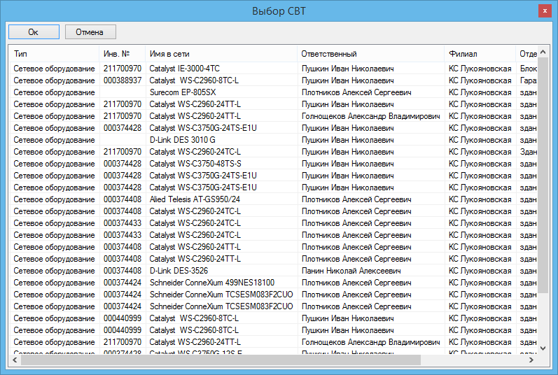
Рисунок 1.31 - Форма выбора сетевого оборудования

Выбираем (двойной клик мышкой или выбираем и нажимаем «ОК») необходимое
- сетевой порт коммутатора – к какому порту подключена техника;
- примечание - все что необходимо знать об этом подключении.
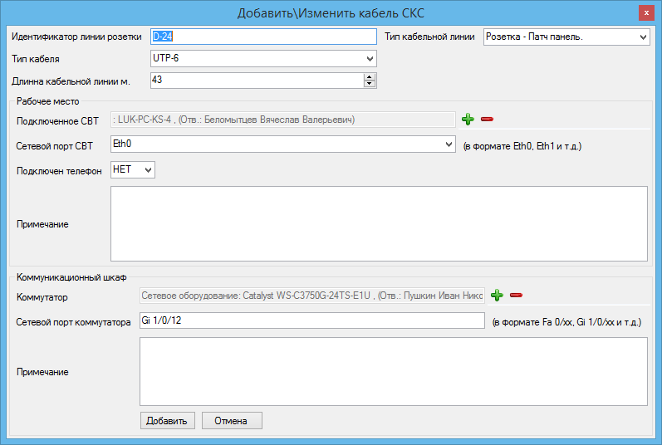
Рисунок 1.32 - Форма добавления кабельной линии

В низу модуля имеется статистическая информация – количество портов, сколько портов занято и длинна кабельных линий связи.
Журнал можно отправить в офисный пакет для дальнейшей распечатки.

Рисунок 1.33 - Печатная форма кабельного журнала

Чтобы увидеть журнал по всей организации необходимо в дереве установить курсор на верхний уровень:

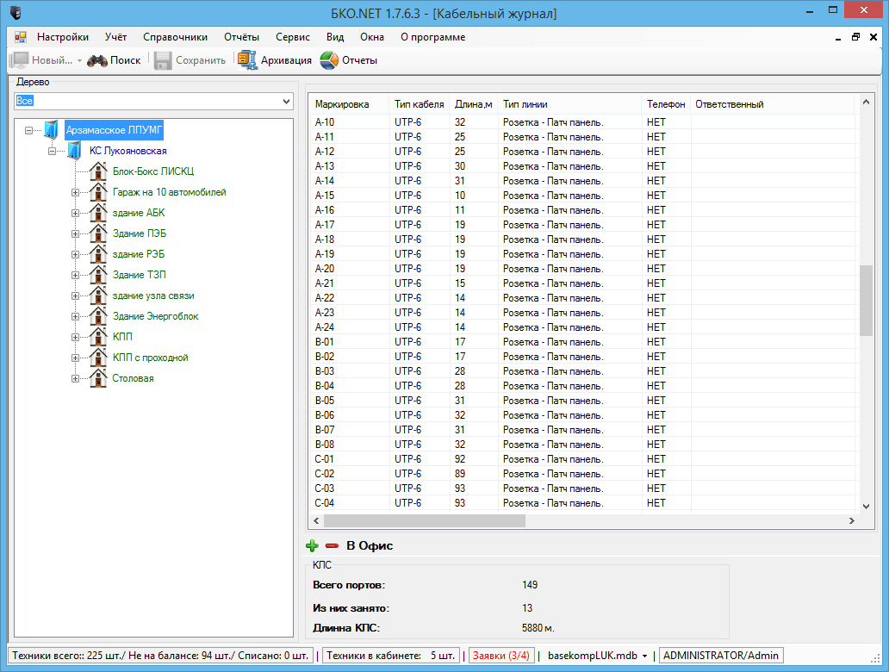
Рисунок 1.34 - Внешний вид модуля «Кабельный журнал»

Модуль склад
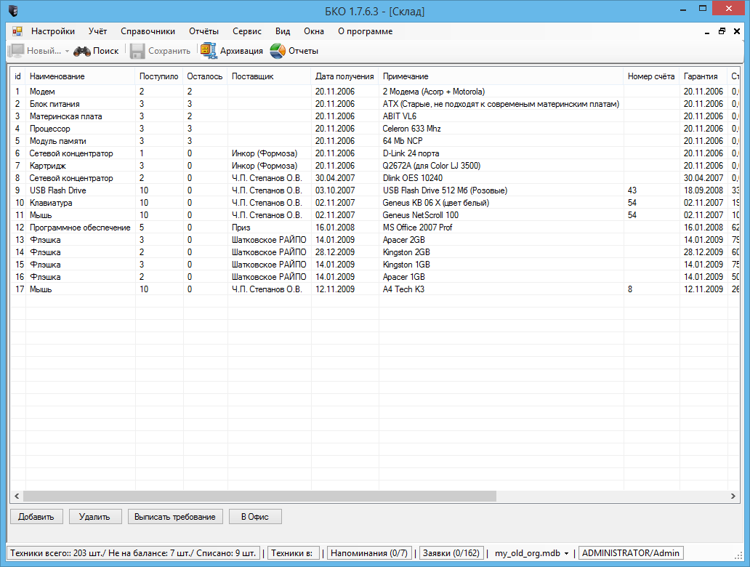
Рисунок 1.34 - Модуль Склад

Предназначен для оприходования и распределения.

Справочники
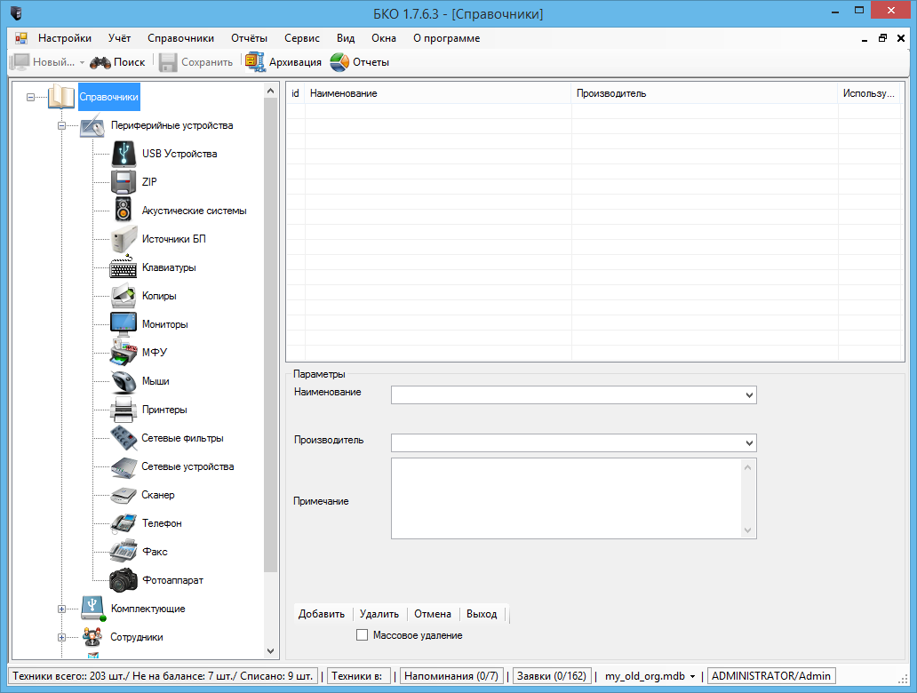
Рисунок 1.35 - Внешний вид модуля «Справочники»

Позволяет добавлять, редактировать, удалять информацию, содержащуюся в справочниках.
Для добавления в справочник необходимо:
- выбрать справочник;
- заполнить поля «наименование» и «производитель»;
- заполнить дополнительные поля;
- нажать кнопку «добавить».
Для редактирования справочников необходимо:
- выбрать справочник;
- выбрать необходимую для редактирования запись;
- двойной клик мышкой на выбранном;
- произвести редактирование;
- нажать «сохранить».
Отчёты
В программе представлено несколько вариантов формирования отчётов:
- печатные бланки – паспорта техники;
- статистические отчёты;
- запросы в базу.
Статистические отчёты:
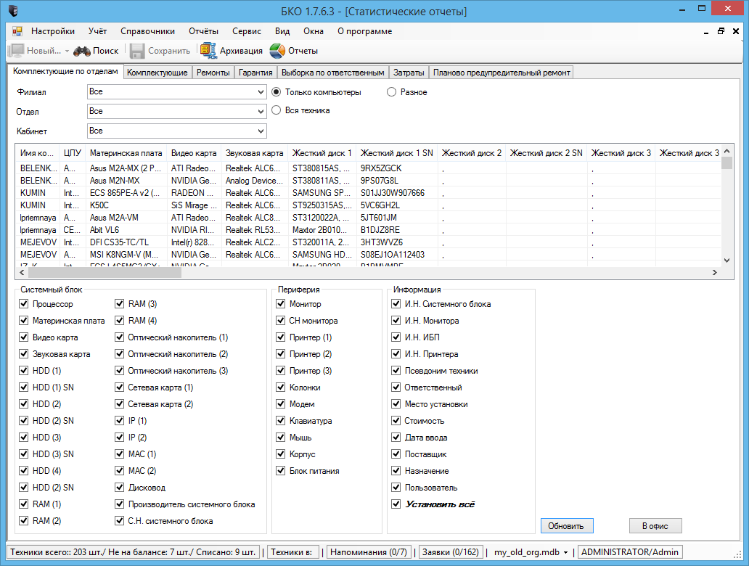
Рисунок 1.36 - Внешний вид модуля «Отчёты»

- комплектующие по отделам – возможность выбора определённых устройств или комплектующих;
- комплектующие – возможность просмотра количества, комплектующих в филиале\отделе;
- ремонты – возможность просмотра, фильтрации и редактирования ремонтов;
- гарантия – просмотр гарантийных обязательств;
- выборка по ответственным – формирования списка техники, закреплённой за определённым человеком;
- затраты – формирование списка затрат за год;
- ппр – формирование списка ппр.

Запросы
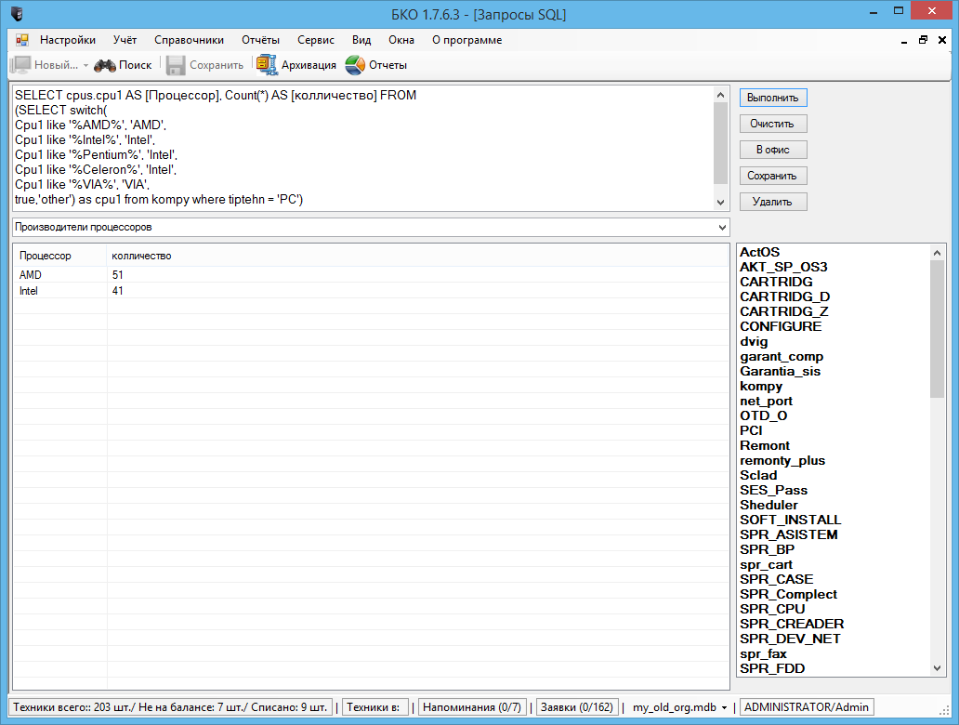
Рисунок 1.37 - Внешний вид модуля «Запросы»

Представляет возможность самостоятельного написания запросов, их последующего выполнения и формирования результата.
Запросы можно сохранить для последующего использования, результаты запроса можно отправить в офисный пакет для распечатывания.

Поиск
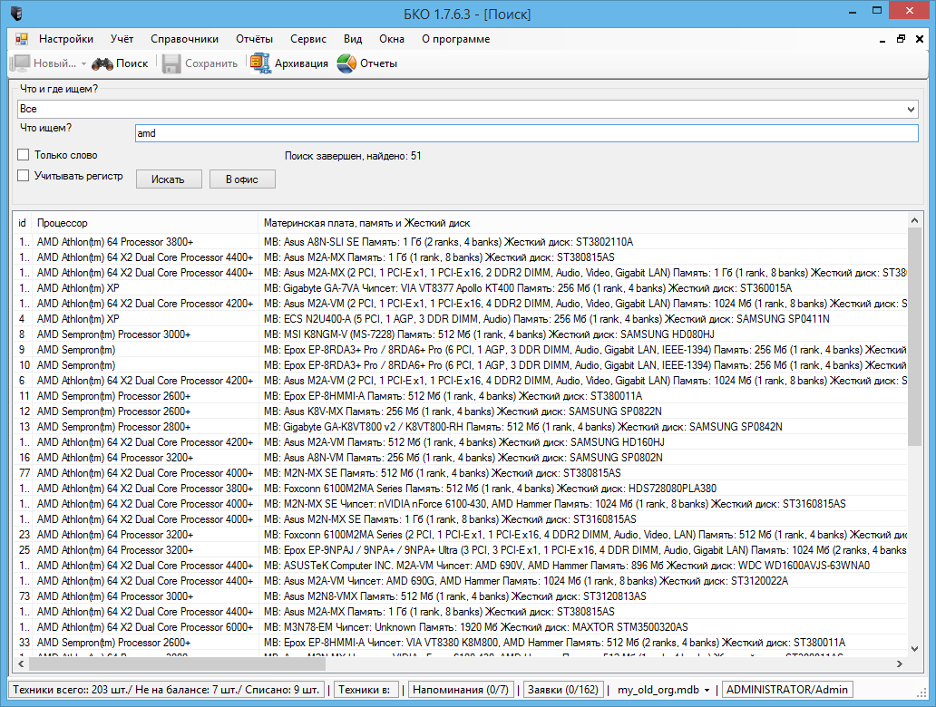
Рисунок 1.38 - Внешний вид модуля «Поиск»

Позволяет искать запрошенную информацию в базе.
После завершения поиска формируется список найденного. Есть возможность отправить в офисный пакет для дальнейшей работы.

Архивация
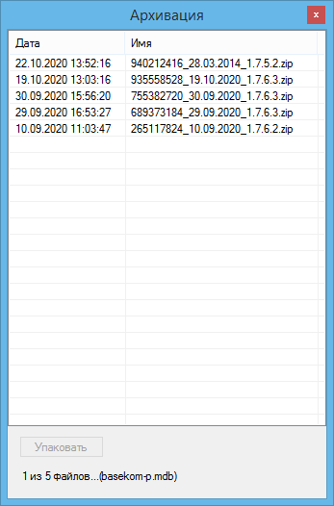
Рисунок 1.39 - Внешний вид модуля «Архив»

Производит архивацию файловых баз, данных (только MS Access) для хранения и возможности последующего восстановления.

1.2 Руководство администратора информационной системы

Установка программного обеспечения

Установка программного обеспечения производится инсталлятором, созданным при помощи бесплатного приложения Nullsoft Scriptable Install System.
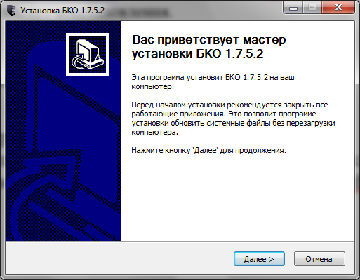
Рисунок 1.40 - Внешний вид инсталлятора приложения

Во время установки указывается место установки приложения, происходит установка, создание ярлыков на рабочем столе.
При первом запуске используется имя пользователя – ADMINISTRATOR, пароль – admin.
Настройки программы
Вкладка Настройки программы:
- проверять обновление при старте – на данный момент не работает в связи со сменой хостинга для хранения дистрибутива;
- проверять серийные номера при внесении нового оборудования – проверяет дубликаты серийных номеров в базе при сохранении техники, сообщает при обнаружении;
- использовать напоминания – будут выводится напоминания записанные в модуле напоминания;
- показывать меню служебные – в меню сервис\обслуживание бд появятся два пункта «запросы» и «очистка»;
- архивация при выходе – актуально только для ms access, создаёт архив базы при выходе из программы;
- не вести журнал – не будут формироваться журналы программы (log);
- на весь экран – при старте программа открывается на весь экран;
- использовать изменение шрифта – шрифт компонентов программы изменяется на выбранный;
- отображение в дереве – три варианта отображения на усмотрение пользователей;
- отделять – отделяет от компьютера периферию, создаёт отдельные устройства;
- модуль по умолчанию = какой модуль запускается при старте программы;
- сортировка в дереве – думаю понятно;
- офисный пакет – какой установлен в вашей системе, для формирования отчётов;
- каталог с отчётами для загрузки – от куда брать данные для загрузки в программу;
- каталог с базами – где лежит база программы (при использовании ms access);
- информация по умолчанию – из какой программы отчёты;
- мой бланк – при формировании отчёта «мой бланк» вставлять следующие данные.
Дерево:
- обновлять после каждого сохранения – дерево техники обновляется после каждого сохранения, на базах с небольшим количеством техники обновление происходит быстро;
- обновлять по запросу – после сохранения техники, в случае изменения некоторых параметров (к примеру имени техники) обновляется только текущий узел (с которым в данный момент производятся какие-либо действия) – актуально для больших баз;
- отмечать цветом – отмечает в дереве технику.
Вкладка Организация и сисадмин:
- организация – ваша организация, наименование;
- системный администратор – думаю, что это вы;
электронная почта администратора – для отправки сообщений;
- заголовок программы – что видим в заголовке программы;
- начальник службы – в некоторых бланках имеется подпись начальника;
- настройки smtp – необходимы для возможности отправки сообщений по электронной почте. пароль для smtp храниться в зашифрованном виде, шифрование осуществляется 128 битным ключом, с последующим преобразованием в base64.
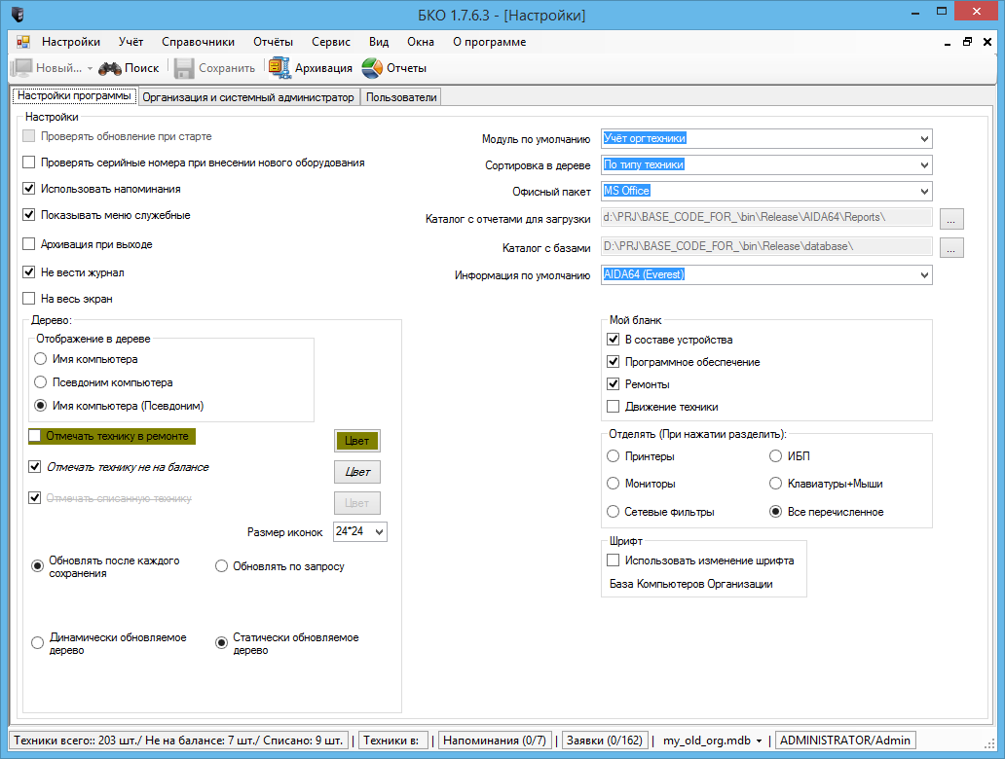
Рисунок 1.41 - Модуль настройки

Сохранённый пароль выглядит примерно так –
xh+evdDo1yTIX4bda4OInCOeo4KvkSD2hk69eOINZMw9UvGBgABVRlsG7LLR4wyn9tMD/ELX+Vw8bqgrudyDsQ==
Вкладка пользователи:
Создаём, редактируем, удаляем пользователей программы.
Вариантов пользователей два:
- администратор – имеющий права на все;
- пользователь – имеющий права только на то, на что дали.

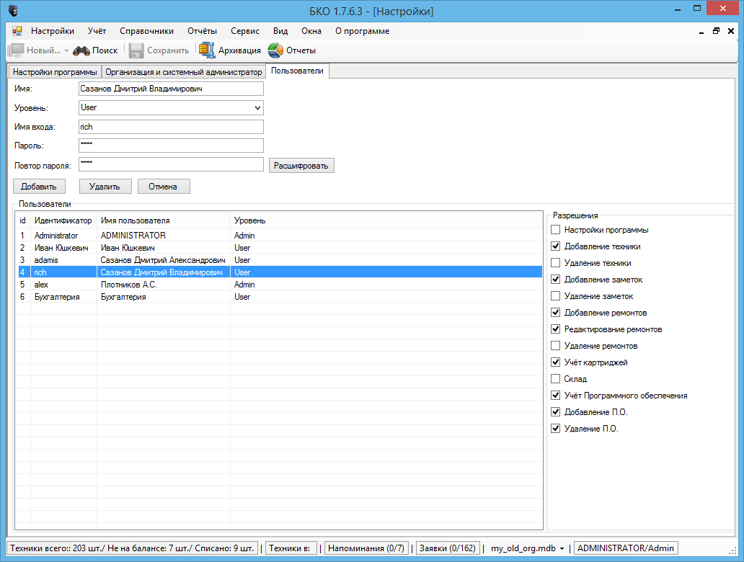
Рисунок 1.42 - Вкладка пользователи

Обслуживание базы данных (Microsoft Access).
Базы данных могут быстро увеличиваться в размере по мере использования, что иногда снижает их быстродействие. Кроме того, они могут повреждаться. Для предотвращения и исправления таких проблем можно использовать команду «Сжать» в меню «Сервис\обслуживание БД».
Очистка базы данных.
Очистка базы данных необходима при первоначальной настройке приложения под структуру организации, так как по умолчанию база заполнена тестовыми данными. Это выполняется в меню «Сервис\обслуживание БД\Очистка

